 |  |  |  |  |  | Fiche présentation plante : Voatsiperifery  Piper borbonense (°)  (Miq.) C. DC., 1869 |  |  |  | Statut IUCN : ?
↑ Utilisations |  |  |  |  |  |  | (°) Nom scientifique. |  |  |  | Auteur © Benjamin Lisan
Noms communs : Voatsiperifery, poivre sauvage de Madagascar. Lingue poivre, Liane poivre, Liane de poivrier, Petite lingue (à la Réunion)
Noms vernaculaires : Voatsiperifery (Madagascar), tsimamalatsaka (dans l'est de Madagascar).
Noms commerciaux : Poivre Voatsiperifery (prononcer Vouatsiperifer), Poivre sauvage de Madagascar.
Synonyme(s) : Cubeba borbonensis Miq., Cubeba costulata Miq., Piper aristolochioides Lam, Piper cubeba Lam, Piper dubium Miq., Piper perrottetii C.DC, Piper pyrifolium Vahl, Piper radicans Vahl, Piper sylvestre auct. non Lam.
Distribution, répartition et régions géographiques :  Espèce indigène (Endémique) de la Réunion, Maurice et Madagascar  Madagascar →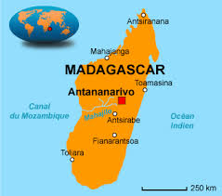 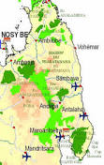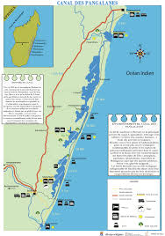  ↑ Madagascar côte Nord Est ↑ Madagascar côte Est  Carte de la répartition géographique mondiale. |  |  |  |  |  |  |  | 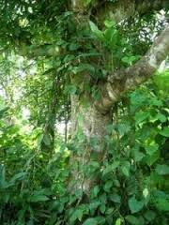  Voatsiperifery (Piper borbonense). Source :  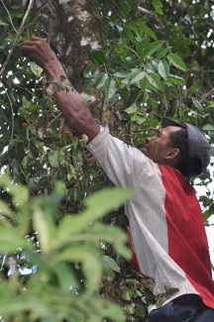  Josua près du sommet de l'arbre. Source : Source : http://www.lessaveursdejeanmarie.com/le-poivre-sauvage-de-madagascar/
Latitudes géographiques (°N/ °S):
Fourchette d’altitudes : inférieur à 400 m (à Madagascar). (source : https://www.egk.ch/assets/Newsletter/Img/Poivre.pdf).
Origine : originaire de la côte Est de Madagascar, Réunion, Maurice (source : Wikipedia Fr).
Régions d'introduction connues : Afrique du Sud. Source : plants.jstor.org
Classification classique AGP3 2009 |  |  |  |  | Classification phylogénétique |  |  | Caractéristiques physiques / dimensions
Règne : Plantae |  |  |  |  | Clade : Plantae |  |  | Hauteur maximale plante : ~ 20 m
Sous-règne : Tracheobionta |  |  |  |  | Clade : Angiospermes |  |  | Hauteur maximale tronc : m
Division : Magnoliophyta |  |  |  |  | Clade : Magnoliidées |  |  | ∅ adulte à hauteur d’homme (1,3m) : cm
Classe : Magnoliopsida |  |  |  |  | Clade : Magnoliopsida |  |  | Densité: ~ kg/m3 (à ans et à % humidité)
Sous-classe : Magnoliidae |  |  |  |  | Clade : Magnoliidae |  |  | Pouvoir calorifique : kcal/kg
Ordre : Piperales |  |  |  |  | Ordre : Piperales |  |  | Durée de vie :
Famille : Piperacée |  |  |  |  | Famille : Piperaceae
Genre : Piper |  |  |  |  | Sous-famille : Piper |  |  | Tribu :
Nom binominal : Piper borbonense  (Miq.) C. DC., 1869 |  |  |  |  | Espèce : Piper borbonense  (Miq.) C. DC., 1869 |  |  | Groupe : Feuillu / Conifère.

Caractéristiques dendrologiques / Caractéristiques morphologiques
Port / Forme du houppier / silhouette : Liane dioïque (?) à tige devenant ligneuse, grimpant à 5-20 m sur les arbres. Rameaux stériles rampant ou grimpants en adhérant au support par des racines crampons naissant au niveau des nœuds. Source : http://www.lessaveursdejeanmarie.com/le-poivre-sauvage-de-madagascar/
C'est un poivre sauvage à queue, petite baie munie d’un petit appendice caudal. Source : http://www.goutetnature.com/pub/livre/livrepoivre4ab.pdf
Aspect / direction & nombre de branches :
Type / forme de la tige : Les tiges du poivrier sont lisses, spongieuses, articulées et divisées en deux à leur sommet. Source : http://www.mi-aime-a-ou.com/Piper_nigrum_L.php
Aspect de l’écorce : lisse.
Type / forme de la fleur : L'inflorescence se présente comme un épi pendant de 20 à 50 fleurs.
Source : http://pmb.sicac.org/opac_css/doc_num.php?explnum_id=1106
Les inflorescences sont des épis de 7 à 10 m. de long, opposés aux feuilles. Source : http://horizon.documentation.ird.fr/exl-doc/pleins_textes/pleins_textes_5/b_fdi_14-15/17348.pdf
Les fleurs disposées en épis pendants sont opposées aux feuilles terminales. Ce sont des fleurs qui n'ont ni calice, ni corolle. Elles sont donc réunies en chaton très mince. Les fleurs inférieures, jusque vers la moitié du chaton sont généralement stériles. Les supérieures seules sont fertiles.
Source : http://www.mi-aime-a-ou.com/Piper_nigrum_L.php
Inflorescences : Epis solitaires terminaux. Fleurs : dioïques, blanchâtres.
Source : http://www.lessaveursdejeanmarie.com/le-poivre-sauvage-de-madagascar/
Type / forme du fruit / gousse : L'inflorescence donne des baies vertes virant au jaune puis au rouge au fur et à mesure que se développe la maturation. Le fruit est une baie sphérique : 0,5 cm à 2,8 cm de diamètre.
Source : http://pmb.sicac.org/opac_css/doc_num.php?explnum_id=1106
Les fruits sont des baies rondes faiblement charnues. D’abord vertes, elles jaunissent puis rougissent à maturité et deviennent noires par dessiccation. Source : http://horizon.documentation.ird.fr/exl-doc/pleins_textes/pleins_textes_5/b_fdi_14-15/17348.pdf
Les fruits, le poivre, sont ronds verts, globuleux, devenant rouge foncé à maturité, puis noir en séchant. Le fruit ne contient qu’une seule graine. Source : http://www.mi-aime-a-ou.com/Piper_nigrum_L.php
Fruits : drupes (?) à péricarpe charnu, éllipsoïdes, rouge vif à maturité. Source : http://www.lessaveursdejeanmarie.com/le-poivre-sauvage-de-madagascar/
Type / forme de la graine : baie sphérique : 0,3 cm de diamètre.
Cette baie se décline en trois couleurs, correspondant à des stades de mûrissement : vert, jaune, orange puis rouge.
Source : http://www.goutetnature.com/pub/livre/livrepoivre4ab.pdf
Graines : subcirculaires d'environ 3 mn de diamètre. Source : http://www.lessaveursdejeanmarie.com/le-poivre-sauvage-de-madagascar/
Aspect et type des feuilles : Les tiges portent des feuilles alternes, ovales de forme allongée avec un sommet pointu. Épaisses, sans aucun duvet, elles ont une surface nervurée. Cinq nervures les traversent, deux partent de la base, les trois autres un peu au-dessus, et toutes se dirigent vers le sommet des feuilles. Elles sont portées par des pétioles très courts. Source : http://www.mi-aime-a-ou.com/Piper_nigrum_L.php
Simples, entières, alternes. Source : http://www.lessaveursdejeanmarie.com/le-poivre-sauvage-de-madagascar/
Système racinaire : Ses racines sont fibreuses et noirâtres. De ces racines poussent des tiges souples et sarmenteuse, comme une liane. Si elles trouvent des arbres pour s'accrocher, elles deviennent grimpantes, sinon elles restent rampantes. Source : http://www.mi-aime-a-ou.com/Piper_nigrum_L.php
Phénologie
Feuillaison (période de) ou/et Phénologie [caduque / sempervirente …] :
Floraison (période de) :
Fécondation (période de) :
Fructification (période de) :
Caractéristiques du sol
Texture :
Ph : Le pH optimal du sol est de 5,5-7,0 (source : http://www.growthis.com/how-to-grow-black-pepper/ ).
Drainage : Il a besoin drainé, si possible en pente douce.
Caractéristique : Il a besoin d’un sol riche en nutriments et perméable. Source : https://www.egk.ch/assets/Newsletter/Img/Poivre.pdf
Le poivrier exige une terre profonde, de bonne structure, se drainant aisément, riche en matière organiques (humus). Il redoute tout particulièrement l’eau stagnante. C’est pourquoi en général, on choisit un terrain forestier (sol riche en humus) en pente légère pour faciliter le drainage. Au point de vue minéral, il est surtout exigeant en azote et en potasse. Source : http://horizon.documentation.ird.fr/exl-doc/pleins_textes/pleins_textes_5/b_fdi_14-15/17348.pdf
Climat
Type(s) climat(s) :
Pluviométrie annuelle : Besoins en eau : Le poivrier demande une pluviosité annuelle qui varie de 2000 à 3000 mm avec des pluies régulières et bien réparties durant 7 à 8 mois. Mais il lui faut également une saison moins arrosée de 4 à 5 mois afin de favoriser la maturation et le groupement de la récolte dans le temps.
Le poivrier craint les pluies violentes ainsi que les cyclones et les grands vents.
Source : http://pmb.sicac.org/opac_css/doc_num.php?explnum_id=1106
Le poivrier craint les précipitations violentes et trop abondantes qui gorgent le sol si le drainage n’est pas assuré par une faible pente et par la contexture du sol. Il craint également les vents qui peuvent décrocher les lianes par arrachement des crampons et même entraîner la chute des tuteurs. Source : http://horizon.documentation.ird.fr/exl-doc/pleins_textes/pleins_textes_5/b_fdi_14-15/17348.pdf
Il a besoin d’une humidité de l’air élevée. Source : https://www.egk.ch/assets/Newsletter/Img/Poivre.pdf
Nombre de mois écosecs : une saison moins arrosée de 4 à 5 mois.
Cependant, le poivrier peut donner de belles récoltes dans les pays tropicaux à saison sèche plus ou moins marquée.
C’est ainsi que la saison sèche, si elle n’est pas trop sévère ou bien si elle est atténuée par un ombrage léger, par des condensations nocturnes et par des façons culturales appropriées (paillage) permet une bonne maturité des grappes, des récoltes par cueillettes plus groupées, enfin un arrêt de la végétation, un repos de la liane qui repartira plus vigoureusement aux premières pluies. Source : http://horizon.documentation.ird.fr/exl-doc/pleins_textes/pleins_textes_5/b_fdi_14-15/17348.pdf
Température moyenne annuelle : Besoins en chaleur : Il lui faut une forte température moyenne de 23 à 26°C tout au long de l'année. Source : http://pmb.sicac.org/opac_css/doc_num.php?explnum_id=1106
Température moyenne du mois le plus froid :
Type d’ensoleillement (tempérament héliophile / ombrophile etc.) : Besoins en lumière : C'est une plante d'ombre. Une trop forte insolation nuit à sa vigueur. Source : http://pmb.sicac.org/opac_css/doc_num.php?explnum_id=1106
Une bonne insolation lui est favorable pour la fructification et la maturation des fruits. Source : http://horizon.documentation.ird.fr/exl-doc/pleins_textes/pleins_textes_5/b_fdi_14-15/17348.pdf
Sylviculture
Pépinière
Source de graines :
Poids de 1000 semences ou nombre de graines / kg :
Conservation des graines :
Traitement pré-germinatif des graines : tremper vos graines de poivre noir dans l'eau pendant 24 heures avant la plantation (Source : http://www.growthis.com/how-to-grow-black-pepper/ ).
Germination des graines :
Multiplication à partir des graines : Semez les graines très légèrement, seulement environ ¼ pouce au- dessous de la surface du sol et environ 3 pouces. Mouiller soigneusement avec un flacon pulvérisateur. Gardez le sol humide et chaud jusqu'à ce que les graines germent environ 30 jours plus tard. (En climat tempéré, placez-les sur le dessus d'un radiateur ou d'un réfrigérateur, si possible, pour aider à les garder au chaud). Déplacer à la lumière solaire indirecte une fois qu'ils germent. Transplanter les plants sains à l'extérieur ou dans des pots de culture plus grands quand ils sont 4 à 6 pouces de haut. Source : http://www.growthis.com/how-to-grow-black-pepper/
Où acheter ou trouver les graines :
Informations diverses (sur les techniques en pépinières) :
Plantations
Méthode de plantation :
- Plantation en période pluvieuse, mais éviter les précipitations abondantes.
- Choisir des lianes à fleurs hermaphrodites, possédant des racines crampons vigoureuses.
- Prendre 2 boutures enracinées qui viennent d'être préparées. Placer sur la couche de terre fine. Seuls 2 nœuds supérieurs demeurent au-dessus de la surface du sol. On arrose et on recouvre la butte avec des branchages et feuilles. Source : http://pmb.sicac.org/opac_css/doc_num.php?explnum_id=1106
Variétés [sous-espèces] et espèce(s) voisine(s) :
Arbres ou arbustes utilisés comme tuteurs : Jacquier (Artocarpus heterophyllus), hévéa (Hevea brasiliensis), palmier à huile (Elaeis guineensis), ylang ylang (Cananga odorata), Gliricidia sepium,
Source : a) Espèces fruitières forestières, fiches techniques, FAO, Rome, 1982, page 24, http://www.fao.org/docrep/016/t0006f/t0006f00.pdf
b) http://pmb.sicac.org/opac_css/doc_num.php?explnum_id=1106
c) LE POIVRIER, par J. GRIMALDI, directeur du Centre Agronomique de Nkolbisson et F.S. SADlOUX, chef du Laboratoire de Technologie, Le Camerou Agricole Pastoral et Forestier (Douala), n°48, nov. 1961, http://horizon.documentation.ird.fr/exl-doc/pleins_textes/pleins_textes_5/b_fdi_14-15/17348.pdf
Préparation du sol : La préparation des sols destinés à recevoir des plantations de poivrier doit prendre en compte la nécessité de fournir à chaque liane un support ou tuteur, le long duquel elle peut s'élever.
Ces tuteurs peuvent être des tuteurs vivants ou morts.
> Tuteurs vivants : les mettre en place avant les lianes du poivrier, avec une densité de 2,4m à 3,6m en tous sens, soit 680 à 730 arbres/ha. Souvent, on utilise comme tuteurs, soit les pieds d'une plantation déjà existante (hévéa, palmier à huile, ylang ylang, …), soit des arbustes de la forêt préexistante, laissés en place lors du défrichement.
> Tuteurs morts : Il est possible de mettre en place le tuteur mort de 3 à 5m de haut, après une préparation du sol faite par labour général ou trouaison, avec une densité de 2m x 2m, soit 2500 tuteurs par ha.
> Sur les terrains en pente, des billons allongés perpendiculairement à la pente sont indispensables. Le billonnage est fait sur le long des lignes de plantation 30 à 40 cm de haut et 1m de large à la base.
Si le terrain ne présente qu'une faible pente (inférieure à 3%) le billonnage n'est pas nécessaire car le risque d'érosion par ruissellement est faible.
> On procède ensuite à la trouaison, 40 cm x 40 cm x 40 cm, à 50 cm du tronc des tuteurs que l'on comble avec de la "bonne terre". Cette bonne terre est enrichie de fumure organique et minérale :
> Fumure organique : 30 à 40 kg/trou et à chaque saison de pluie, on apporte 10 kg de fumure avec 50 kg de paillage au pied de chaque liane.
> Fumure minérale :
=> 1kg de phosphate tricalcique + 1kg de dolomie + 25 g d'urée en fumure de fond avant la mise en place des lianes
=> en fumure d'entretien :
1èr année : 50g d'urée + 30g KCL en 3 épandages
2ème année : 100g d'urée + 60g de CLK en 3 épandages
3ème année : 200g d'urée + 100g supertriple + 150g de CLK en 3 épandages
4ème année : 350g d'urée + 100g supertriple + 150g CLK +50g de dolomie, les 3 épandages auront lieu le premier en début de floraison, le 2ème vers fin Janvier et le 3ème vers le début Avril (à Madagascar).
Source : http://pmb.sicac.org/opac_css/doc_num.php?explnum_id=1106
Préparation du terrain : Choisir un terrain forestier, légèrement en pente, dont le sol est profond et riche en matières organiques. Abattre la végétation en ne conservant que quelques beaux arbres bien répartis, qui assureront un ombrage léger et homogène. Cet ombrage d’ailleurs doit être amené à ce stade définitif progressivement au cours de la première année. En effet, au départ, on le maintient plus dense, pour favoriser la reprise des boutures et leur bon enracinement, et leur permettre également de supporter avec succès la première saison sèche. Par la suite on le réduit de façon à fournir au poivrier une insolation suffisante à son parfait développement. Certains arbres, d’ailleurs vraisemblablement les mêmes que ceux observés pour la culture du cacaoyer sont à éliminer par annelation, car ils gênent et même empêchent complètement la croissance des poivriers qui sont placés à leur proximité. On peut citer en particulier Piptadeniastrum africanum ou Atui. La menue végétation abattue sera entassée sur les interlignes où elle pourrira lentement. Si elle est propice, elle servira au paillage de la poivrière. Les gros troncs seront sortis du terrain et mis en tas sur les bords. Les trous devront être grands (40 cm. en tous sens) et seront remplis, lors de la mise en place, de terre noire ou de terre superficielle raclée tout autour. Source : http://horizon.documentation.ird.fr/exl-doc/pleins_textes/pleins_textes_5/b_fdi_14-15/17348.pdf
Plantation sur tuteurs morts : C’est le cas de la culture intensive - plantation en ligne, les tuteurs d6finitifs étant distant de 2 m. en tous sens. Les boutures sont disposées sur la ligne 2 50 centimètres de part et d’autre du tuteur. Elles sont mises en place au début de chaque saison des pluies, en mars-avril de préférence. En général, on installe un tuteur, provisoire au pied de la bouture et pendant la première année, on conduit la jeune liane sur ce tuteur provisoire. On a ainsi plus de temps pour la recherche des tuteurs définitifs et leur mise en place. Sinon, on peut immédiatement conduire la liane sur le tuteur définitif. Le tuteur mort à recommander pour la région du centre [du Cameroun] est constitué par ce que l’on appelle communément le "piquet de case". Ces piquets utilisés dans toute la région pour la construction des habitations avec des matériaux traditionnels proviennent de la refente des troncs d’arbre Ide l’espèce Coula edulis ou Ewome en Ewodo.
Plantation sur tuteurs vivants : Se fait de la même façon. Néanmoins il est possible, si le tuteur est assez gros de mettre plusieurs boutures : 3 et plus même, de façon à ce que les lianes couvrent tout le tronc. Il faudra choisir comme tuteur des arbres droits, au feuillage léger et dont le système radiculaire ne concurrence pas trop le poivrier, en saison sèche surtout. C’est-à-dire des arbres à systeme radiculaire pivotant.
Des essais de tuteurs vivants ont été entrepris au Centre agronomique de Nkdbisson ; parmi les espèces mises en comparaison on peut retenir comme ayant donné satisfaction :
Ceiba Pentandra Doum
Bombax Angulicarpum Essong-Doum
Albizzia Ferruginea Evouvous
Ficus Thonungii Otombo
Erythrina Sp. Angam
Morus Mesezygia Ossie Ele
Cola Sp. Efok Avie
Pterygota Kamerunensis Efok Afum
I1 est nécessaire chaque année d’élaguer les tuteurs pour éviter une croissance trop importante et un ombrage trop dense. Dans la pratique, par suite des difficultés rencontrées dans le choix de ces tuteurs vivants, on préfère le tuteur mort, qui permet d'avoir des plantations plus serrées et de ce fait une culture plus intensive, et plus facile à conduire. Enfin dans la mesure du possible, la poivrière sera clôturée pour éviter les bêtes errantes qui occasionneraient des dégâts.
Plantation extensive sur des arbres déjà existants : A Madagascar les tuteurs des poivriers sont constitués par les arbres d'ombrage des caféiers. Il serait possible d'utiliser cette méthode dans les cacaoyères.
Reproduction végétative / propagation / Biologie de la reproduction : Matériel végétal- Multiplication :
En culture courante, la multiplication du poivrier ne se fait que par voie végétative, c'est à dire par bouturage.
La multiplication par graines ne se justifie qu'en station de recherche.
Le bouturage peut être, soit direct, c'est-à-dire effectué sur l'emplacement définitif, soit après passage dans une pépinière, voire un laboratoire de bouturage.
Le bouturage direct est la méthode fréquemment employée pour le poivrier. On utilise des tronçons de tiges orthotropes d'environ 50 cm à 60 cm de long et comportant 5 à 7 nœuds. On élimine l'entre-nœud terminal s'il y a lieu, ainsi que les feuilles et les rameaux latéraux coupés au ras des nœuds, en conservant toutefois les feuilles des deux nœuds supérieurs. Source : http://pmb.sicac.org/opac_css/doc_num.php?explnum_id=1106
Les plantes sauvages sont habituellement dioïques. Source : http://www.mi-aime-a-ou.com/Piper_nigrum_L.php
Choix des boutures : La multiplication s’effectue par boutures, qui proviennent soit de lianes d’un an ou de deux ans qu’on recèpe, soit de pépinières de boutures formées de lianes qu’on rabat chaque année. Elles proviennent toujours des tiges qui ont poussé le long du tuteur et dont les crampons sont bien développés, jamais de tiges filiformes pendant au sommet de la liane ou de rejets de la base qu’on peut rencontrer dans les poivrières mal conduites, ou de tiges latérales. Les boutures sont donc prises sur les parties les plus robustes et les plus saines de la liane à crampons bien développé et vigoureux, elles ont environ 40 cm de long et au moins 5 yeux. Ces boutures peuvent être mises soit en place directement soit en paniers. Dans tous les cas, la bouture est plantée légèrement inclinée, avec deux yeux hors de terre. Bien tasser la terre et même faire une légère butte pour éviter que l’eau stagne au pied des boutures. Prévoir un abri pour les protéger du soleil et éventuellement les arroser, sans toutefois gorger le sol d’eau, ce qui serait préjudiciable. Au Centre agronomique [au Cameroun], le bouturage du poivrier se fait en bacs analogues à ceux utilisés pour le cacaoyer ; les boutures sont prises sur des tiges vertes et sont constituées par une feuille et le morceau de liane situé sous l’entrenœud correspondant à la feuille conservée. Ce sont donc des boutures à un œil. Cette méthode permet de faire avec la même longueur de tige environ cinq fois plus de boutures qu’avec la méthode ordinaire.
Transplantation (en plantation) :
- Commencer modeste, sur quelques m2 (si pas de serre à disposition, alors choisir une véranda, avec comme tuteur, un caoutchouc (arbre) (Ficus elastica)). (On peut faire des essais de différents poivres pour servir de plants témoins).
- Il faut acheter le terreau horticole, sain (Norme NF 4 44-551), du volume, de l’épaisseur et de la surface nécessaires.
- Puis, il faut préparer la terre, souvent un carré de 4 x 4 mètres.
- On fixe ensuite des tuteurs en bois ou en ciment de 2 mètres de haut et espacés d’un mètre entre eux.
- On plante les jeunes lianes au pied de leur futur support avec un apport d’engrais naturel et on arrose copieusement chaque jour. On paille au maximum autour des pieds ou/et l’on couvre le sol d’une plante couvre-sol légumineuse (°).
- L’ensemble de la parcelle est entouré sur les côtés et parfois sur le dessus par des feuilles de bananiers et des bambous.
- L’arrosage se fait manuellement. Grâce aux fortes pluies, il suffit de creuser un trou pour qu’il se remplisse d’eau et face office de réserve.
- Durant les 2 à 3 premières années on ne fait pas de récolte, on coupe les fleurs pour éviter que le poivrier se « fatigue » à faire des graines et ainsi favoriser sa pousse.
Au bout de trois ans la liane a recouvert son tuteur sur une hauteur de 2 mètre. On procède alors à la première récolte.
Source : http://le-poivre.com/decouvrir/comment-se-cultive-le-poivre-de-kampot/

Propagation et plantation
Il y a au moins trois méthodes de propagation pour le poivre noir : 1) la multiplication par graines ; 2) boutures enracinées avec des stolons (+); et 3) les plantes greffées. La propagation est habituellement accomplie par boutures de stolons choisis parmi les parties supérieures des jeunes, vigoureuses lianes saines, à haut rendement. Un stolon est une branche horizontale qui produit de nouvelles plantes à partir de bourgeons. Ces boutures sont enracinées et cultivées dans les pépinières ombragées ; les plantes sont bien arrosées et peuvent être fortement fertilisés.
Techniques de transplantation
Le poivre est généralement cultivé sur 4 m (13 pi) de hauts supports (piquets en bois ou en béton, tiges de fougères arborescentes, ou de jeunes arbres vivants) avec des espacements de 2,4 m × 2,4 m (8 pi x 8 pi). Les piquets ou supports sont mis en place avant la plantation des boutures racinées. Plusieurs boutures peuvent être plantées à côté de chaque support. L’élagage occasionnel encourage la ramification latérale et une habitude de croissance dense, et maintient également des plantes à la hauteur de leurs piquets de soutien. Un espacement des plantations intercalaires recommandé et pratiqué dans des endroits tels que la Malaisie et le Sri Lanka est de 2,5 m × 2,0 m (8,2 pi x 6,6 pi), qui se traduit par une population de 2.000 plants de poivrons / ha (810 plants / acre)..
Source : Pipper processing, Practical action, http://infohub.practicalaction.org/oknowledge/bitstream/11283/332195/1/Pepper%20processing.pdf
(+) Longue tige rampante sans feuilles qui, chez diverses plantes (fraisier), s'enracine à son extrémité et forme ainsi un nouveau pied. Voir https://fr.wikipedia.org/wiki/Stolon_(organe)
Particularités / Caractère [pionnier, nomade …] :
Hybridation :
Données génétiques et chromosomiques :
Problèmes phytosanitaires (fragilités et maladies) : Maladies, ennemies et traitements :
1. Maladie du Collet, appelée aussi "maladie de Miiller " est due à l'infection du pied par Phytophthora palmivora.
> La maladie apparaît souvent après des pluies. Les premiers symptômes se manifestent sur la base de l'écorce de la tige, puis les feuilles se fanent, jaunissent et tombent. Les pieds touchés meurent en quelques jours. L'infection sur d'autres pieds et la diminution de la maladie est rapide.
> Une plantation peut se retrouver dévastée en l'espace de peu de mois
> Les traitements préventifs de la base des lianes et du feuillage inférieur avec de la bouillie bordelaise (Sulfate de cuivre 1 à 2% + chaux vive 0,5 à 1%. On dissout le sulfate de cuivre dans l'eau puis on verse le lait de chaux jusqu'à neutralité, enfin on ajoute l'eau nécessaire pour obtenir le titre voulu en sulfate de cuivre) sont efficaces. Mais le plus sûr moyen de lutter est l'utilisation des variétés résistantes.
2. Nématodes : agents initiaux des maladies de dépérissement. Le traitement conseille est le mulching ainsi que les traitements du sol (mais ce dernier est onéreux).
3. Pyrale du poivrier due à l'Anonalpestis tamsi. C'est le Borer de la tige se manifestant par une infestation progressive de bas en haut. L'Ester phosphorique est le produit de traitement.
4. Galles sur feuilles, traitements fongicides (Cuivre).
Source : http://pmb.sicac.org/opac_css/doc_num.php?explnum_id=1106
Une maladie ravage les plants de poivrier depuis 1992. Elle contamine le sol et provoque le pourrissement brutal des racines [pourriture du pied]. Le champignon Phytophtora capsici, qui s'apparente à une algue, en est à l'origine. Il peut rester plusieurs années dans le sol. Ses cellules se reproduisent avec la chaleur et les pluies. L'ONU a financé un programme de recherche pour combattre la maladie. Les scientifiques suggèrent les agriculteurs pour mener une bonne gestion des éléments nutritifs et de planter les variétés de lianes de poivre qui peut survivre à l'assaut de la maladie. Selon le Professeur R Vasudev du « Sirsi-based College of Forestry » (Inde) « Jusqu'à présent, aucune maladie importante n'a été trouvée dans les lianes de poivre sauvage (Piper hookeri), mais si les poivres sauvages peuvent sembler sans maladie à mesure qu'ils grandissent dans l'isolement à l' intérieur des forêts à couvert fermé, les tests ont montré qu'ils peuvent aussi être infecté ».
Sources : a) https://fr.wikipedia.org/wiki/Poivrier_noir , b) https://en.wikipedia.org/wiki/Black_pepper , c) http://www.deccanherald.com/content/365810/meet-pepper-queen.html
Peut-être le problème de la maladie primaire avec la culture du poivre noir dans certaines régions du monde est la pourriture des racines et la pourriture du pied causée par Phytophthora capsici et quelques autres espèces de Phytophthora. Ces agents pathogènes se développent dans les sols humides et mal drainés. Les symptômes de la pourriture des racines comprennent le flétrissement des feuilles et la décoloration des tiges près de la surface du sol. Cependant, ces agents pathogènes peuvent également attaquer le feuillage, provoquant la brûlure des feuilles et des baies. Ces maladies peuvent rapidement tuer les plantes de poivre (en moins de 10 jours). Une pourriture de la tige et la maladie du flétrissement de poivre a causé d'importants dégâts à certaines plantations de poivre. L'agent pathogène fongique, Fusarium solani f. sp. piperis, est transmis par le sol. Le virus de la mosaïque du concombre peut causer une maladie grave, la mosaïque de poivre dans certains endroits. Cet agent pathogène de la plante a une gamme d'hôtes extrêmement large, attaquant un grand nombre d'espèces hôtes alternatives dans le monde entier. Les nématodes parasites des plantes peuvent également causer des dommages aux plants de poivres, y compris les nématodes à galles (Meloidogyne spp.) et les nématodes fouisseurs (Radopholus simils), et d'autres. Ces parasites provoquent des galles racinaires et pourritures, jaunissement du feuillage, et le lent déclin de la plante.
Il y a aussi quelques maladies, en pépinière, causées par des champignons tels que Rhizoctonia sp. que, lorsque mis en place et lorsque les conditions sont humides et chaudes, peut entraîner une perte de feuilles ou de jeunes plants, bien fertilisés et irriguée. Source : Black pepper (Piper nigrum), Scot C. Nelson and K. T. Cannon-Eger, page 6, http://www.agroforestry.net/images/pdfs/Black_pepper_specialty_crop.pdf

Traitement des maladies : Il faut inspecter les champs régulièrement pour les symptômes de la maladie et l'incidence des ravageurs. Si nécessaire, retirez les plants de poivres gravement malades, des champs et utiliser des mesures de contrôle d'insectes appropriées si nécessaire. L'assainissement pratique dans les pépinières et les champs en enlevant les feuilles gravement infectées et en nettoyant les débris végétaux tombés. Plantez des légumineuses, fournissant une couverture du sol, dans les champs pour fournir de l'azote et pour éviter les éclaboussures venant du sol, par les pathogènes infestés, sur le feuillage. Dégarnir, par la taille, le couvert végétal (canopée) du poivre si les maladies de la brûlure foliaire sont une menace; cette pratique réduit l'humidité relative et humectation des feuilles dans la canopée. Utilisez des pesticides chimiques pour gérer les maladies lorsque cela est possible et nécessaire. Intercaler le poivre avec des plantes non-hôtes des principales maladies présentes dans la région, et éliminer les hôtes alternatifs tels que les mauvaises herbes de la région. Appliquer les engrais verts et de la matière organique pour lutter contre les nématodes parasites des plantes. Évitez le repeuplement de plantes de poivre malades ; inspecter leurs racines et le feuillage des symptômes de la maladie avant la plantation. Évitez l'espacement trop étroit entre les plants de poivres. Source : Black pepper (Piper nigrum), Scot C. Nelson and K. T. Cannon-Eger, page 6, http://www.agroforestry.net/images/pdfs/Black_pepper_specialty_crop.pdf
Résistance au feu :
Résistance(s) diverse(s) [à l’inondation …] :
Capacité de coupe de rajeunissement :
Résistance à la mutilation :
Soins sylvicoles / Entretiens : Les opérations de taille, d'effleurage et d'attachage au support constituent un facteur important d'une bonne productivité d'une poivrière.
> Détachage des lianes en cas de tuteurs provisoires quand les pousses atteignent 60 cm de long.
Attacher la liane au niveau de chaque nœud, mais en évitant de serrer exagérément. La croissance de la liane en hauteur doit être limitée pour éviter la dénudation de la base et aussi pour donner de la force à la tige. Vérification de l'attachage des lianes tous les 3 mois en 1ère & 2ème année.
> Taille de formation au mois de Novembre de la 2ème année, à 3 mètres de haut.
En culture intensive, le jeune poivrier nécessite une taille soignée ; les quatre premières années, il faut le rabattre à 30 cm au-dessus de la taille précédente.
> L'effleurage est la suppression d'un certain nombre d'inflorescences se pratique pendant les premières années d'exploitation. En principe, on supprime toutes les fleurs, les deux premières années, les 2/3 la troisième année, le 1/3 la quatrième et rien la cinquième année.
> Fauchage de la végétation naturelle
> Paillage 75 t/ha pour une plantation de 2m x 2m
> Chaque année au début des pluies, il faut apporter une forte fumure minérale et organique par pied : 5 kg de compost + fumure minérale d'équilibre 4 - 2 – 1.
Source : http://pmb.sicac.org/opac_css/doc_num.php?explnum_id=1106
Les pousses principales venues à maturité du poivrier noir sont taillées après la récolte à une hauteur de 3 mètres environ et peuvent continuer de donner pendant jusqu’à 20 ans dans de bonnes conditions de croissance. Source : https://www.egk.ch/assets/Newsletter/Img/Poivre.pdf

Taille : La taille a pour but, dans les premières années, de développer le système radiculaire de la plante, puis d'obtenir ces branches fructifères. La première année, aucune taille n'est pratiquée, la bouture se développant comme elle veut. A la fin de la première année, et en fin de saison sèche (avant que la végétation redémarre), toutes les lianes sont recépées à 20 cm du sol. On refait la même opération à la fin de la deuxième année de végétation, à 20 cm au-dessus du premier recépage, et ainsi de suite.
Avec ce bois, on fera de nouvelles boutures, suivant les conseils donnés ci-dessus.
Les lianes recépées vont dès les premières pluies redémarrer vigoureusement. Les jeunes tiges seront alors conduites comme précédemment. La partie de la liane qui traîne sur le sol en direction du tuteur sera butée progressivement par apport de bonne terre pour faciliter le développement d'e nouvelles racines qui permettront une meilleure nutrition de la liane quand elle sera en pleine production.
Ce buttage progressif sera précédé d'une suppression des feuilles sur cette partie de la liane.
De plus, la constitution de cette butte évitera la stagnation de l'eau qui est très néfaste pour le poivrier.
Pendant cette deuxième année toutes les fleurs qui apparaissent seront supprimées.
L'ombrage sera définitivement réduit. Ces recépages successifs ont pour but d'obtenir des branches fructifères également réparties dès la base du plant. Pour cela un troisième et même un quatrèeme reé6page sera nécessaire.
La forme idéale à obtenir est un cylindre régulier de feuillage tout autour du tuteur.
Au cours de la troisième année, seuls les épis floraux du tiers inférieur de la liane seront conservés pour ne pas l'épuiser prématurément. La quatrième année, on conservera les fleurs sur les deux tiers inférieurs de la liane. A partir de la cinquième année, la liane est adulte.
Pour éviter que les lianes atteignent des hauteurs exagérées auxquelles la récolte serait difficie, on procédera à des étêtages réguliers, chaque année, après récolte, pour maintenir les lianes à la hauteur désirée.
Ces étêtages rendront les lianes plus vigoureuses et plus étoffées du bas.
Si par hasard il se développait des tiges latérales filiformes les supprimer.
En résumé, il y a grand avantage à apporter les premières années le maximum de soins aux jeunes lianes par les attachages et les tailles de formation.
L’étêtage, après récolte, chaque année, permettra de maintenir la liane en un buisson cylindrique et régulier, à hauteur convenable.
Source : http://horizon.documentation.ird.fr/exl-doc/pleins_textes/pleins_textes_5/b_fdi_14-15/17348.pdf
Travaux d'entretien après la plantation.
Le sol de la poivrière doit être maintenu très propre. Au départ, piocher le sol en arrachant toutes les plantes nuisibles pouvant concurrencer les poivriers. Pour maintenir une bonne humidité dans le sol et également éviter la repousse des herbes : pailler abondamment, surtout en fin de saison des pluies, sur une bonne largeur, voire même sur l'ensemble de la poivrière à l'aide de tous les déchets végétaux, de préférence lignifiés.
Ce paillage total de la plantation est l'idéal à atteindre. On a ainsi maintien de l'humidité, protection du sol contre les pluies violentes et le soleil, conservation de la fertilité. Ce paillage sera entretenu par des apports d'herbes provenant de sapias. Avoir soin de dégager un cercle de 20 cm environ de diamètre autour du pied de la liane, afin d'éviter la pourriture. Si dans tous les cas le paillage est à conseiller, il devient indispensable lorsque l'ombrage est inexistant. Si le paillage est me méthode de culture très intéressante, il doit s'accompagner d'un apport d'engrais azoté. En effet pour décomposer les végétaux plus ou moins lignifiés qui servent au paillage, les bactéries ont besoin d'azote. Si aucun apport d'azote n'est fait les bactéries le prélèveront dans le sol au détriment des poivriers sur lesquels on observera des jaunissements caractéristiques.
Arrosage en saison sèche, si c’est nécessaire :
1 arrosoir par pied, tous les deux ou trois jours.
Prévoir une rotation.
Enlèvement de tous les épis floraux qui pourraient apparaitre sur les tiges fructifères pour ne pas épuiser la jeune liane et lui permettre de constituer une charpente solide jusqu‘à l'âge de deux ans.
A mesure que la liane se développe, éclaircir progressivement l’ombrage qui a été conservé pour la mise en place et dégager les abords de la poivrière, le poivrier ayant besoin d’une certaine insolation pour bien fructifier.
Source : http://horizon.documentation.ird.fr/exl-doc/pleins_textes/pleins_textes_5/b_fdi_14-15/17348.pdf
CONDUITE DE LA LIANE :
Le principal travail consiste à surveiller le développement de la liane et à la conduire correctement ; c’est le point le plus important et sur lequel il faut apporter toute son attention.
En quoi consiste ce travail ?
Nous avons vu que chaque bouture mise en place comportait 2 yeux hors de terre. Ces deux bourgeons vont débourrer et donner naissance à 2 tiges. Comme il y a deux boutures par tuteur, nous aurons donc 4 lianes à conduire sur ce tuteur. C’est ce que l'on recherche, mais dans la pratique, il arrive qu’on ait 3 ou 5 tiges suivant qu'un bourgeon ne débourre pas ou qu’on ait laissé 3 yeux hors de la terre lors de la mise en place des boutures.
La jeune tige est très fragile ; aussi on ne peut l’attacher immédiatement au tuteur. C’est pourquoi très souvent, plutôt que de laisser murir la jeune liane sur le sol, on met un tuteur provisoire au pied de la bouture et sur lequel on conduit la jeune tige en évitant de la blesser. Par la suite, lorsque des tiges auront atteint un développement suffisant, le tuteur provisoire sera enlevé et les lianes seront conduites sur le tuteur définitif.
On s’efforce au départ de disposer harmonieusement les 4 tiges pour utiliser tout le support : puis ces tiges seront conduites verticalement (ne jamais enrouler la liane autour du tuteur) sans jamais aucun chevauchement entre elles.
Pour favoriser le développement des crampons (qui apparaissent à chaque nœud (point d’insertion des feuilles) on plaquera chaque nœud au tuteur par un lien, la feuille dirigée à l’extérieur Ce lien ne doit pas être quelconque : il doit maintenir serré sans blesser et permettre le développement progressif de la liane.
Devant la difficulté de trouver de pareils liens, surtout qu’il en faut un grand nombre, nous avons pensé utiliser des liens en caoutchouc, que l’on obtient à partir d'une vieille chambre à air. Ce lien remplit toutes les conditions nécessaires : il maintient la liane plaquée au tuteur, sans la blesser, tout en permettant son accroissement de diamètre - il n’est pas sensible aux conditions climatiques, il est facile à obtenir en grand nombre. Chaque nœud étant ainsi plaqué au tuteur, il ne tarde pas à se développer des crampons.
Puis le bourgeon situé à l'aisselle de la feuille débourre et donne naissance à une branche fructifère.
Si au contraire, par la suite d'une mauvaise conduite de la liane les crampons ne trouvent pas de points d'appui, ils ne se développent pas et généralement le bourgeon non plus. On obtient des lianes qui grimpent sans donner ces branches fructifères. On a donc une très faible récolte.
Lorsqu'on fixe la tige par un lien, il faut veiller à ne pas enserrer en même temps une branche fructifère provenant d'une autre tige, car alors cette branche, se cramponnant à son tour au tuteur donnerait naissance à une nouvelle tige ; le nombre de tiges allant se multipliant par une mauvaise conduite de la liane aurait pour effet que celles-ci seraient mal nourries et produiraient moins. On aurait en outre une masse de verdure trop compacte dans laquelle l'air ne pourrait circuler. Si à un nœud, deux tiges fructifères apparaissent, en supprimer une, la plus externe de préférence.
Source : http://horizon.documentation.ird.fr/exl-doc/pleins_textes/pleins_textes_5/b_fdi_14-15/17348.pdf
Récolte : a) La récolte se fait à la main, grappe par grappe, suivant la nature du poivre désiré :
> Poivre noir : récolter des grappes non encore complètement mûres, c'est à dire grains jaunes avec quelques grains rouges.
> Poivre blanc : récolter des grappes mûres où les ¾ de grains au moins sont rouges
> Poivre vert : récolter des grappes encore vertes avec, au plus, 10% de grains jaunes.
Dans tous les cas, plusieurs tours de récolte seront nécessaires durant la saison de récolte.
Période de récolte pour poivre blanc et poivre noir (à Madagascar) :
> Nosy-be - Sambirano : Juillet à Septembre
> Côte-Est : Mai à Août
Période de récolte pour poivre vert (à Madagascar) :
> Nosy-Be : Mai - Juin
> Côte-Est : Avril - Mai
b) Les infrutescences du Piper nigrum sont cueillies avant d’arriver à maturité – dès que les premières baies se colorent en rouge sur les tiges – et séchées au soleil ou à l’aide d’une source de chaleur artificielle. Source : https://www.egk.ch/assets/Newsletter/Img/Poivre.pdf

RECOLTE ET PREPARATION DU PRODUIT
I1 faut compter 8 à 9 mois entre la floraison et la récolte ; la floraison s’échelonnant sur un mois environ, il en sera de même pour la récolte. II faudra donc faire plusieurs passages.
Dans la région de Yaoundé, on observe 1 à deux floraisons : la première qui est la plus importante a lieu en mai, tandis que la seconde se situe en novembre et se réduit souvent à quelques épis floraux isolés. C’est pourquoi on peut pratiquement parler d’une seule récolte qui s’étale de fin-janvier à février.
La première récolte a lieu en fin de troisième année. La production d’une liane croit de la 5e à la 10e année, puis se stabilise pour décroître à partir de la 20° année. L’âge habituel d’abandon d’une poivrière est 30 ans.
La production moyenne est de 1 à 1,5 kg de poivre marchand par liane. Des rendements supérieurs peuvent être obtenus dans les poivrières abondamment fumées. La récolte se fait avant maturité complète, c’est-à-dire lorsque les baies vertes virent au jaune.
Dans la pratique, pour des raisons de facilités, on n’attend pas que toutes les baies d’une grappe soient jaunes pour cueillir, d’autant plus que les oiseaux, qui en sont très friands, risqueraient de faire de gros dégâts.
Dès que les grains commencent à jaunir, les grappes sont ramassées et mises en tas pendant 2 à 3 jours à l’ombre, puis les rafles sont enlevées et le poivre mis à sécher. En séchant, les grains noircissent et le péricarpe se ride.
Par cette méthode on obtient le poivre noir.
Rendement : 35 % du poids des baies fraîches.
Au Cambodge, le poivre noir est tamisé et les plus gros grains sont mis en sacs et immergés dans l’eau pendant une dizaine de jours. Pendant ce rouissage, le péricarpe noir se gonfle, pourrit et se détache du grain. A ce moment, le rouissage est arrêté, les grains sont lavés en agitant la masse pour éliminer toute trace de péricarpe, puis mis à sécher au soleil. On obtient alors le poivre blanc, qui est d'un goût plus fin et donc plus apprécié.
Au cours de cette opération, la perte de poids est d’environ 30 %. Le produit sera donc plus cher.
Rendement : 24 % du poids des baies fraîches.
La vente doit s’effectuer aussitôt, car le poivre peut s’humidifier au cours du stockage ; Il devient alors grisâtre et perd de sa valeur.
Source : http://horizon.documentation.ird.fr/exl-doc/pleins_textes/pleins_textes_5/b_fdi_14-15/17348.pdf

La récolte (havesting) : La récolte au bon stade de maturité est essentielle pour produire des grains de poivre de haute qualité. Au Kerala, en Inde, la culture prend 6-8 mois à partir de la floraison jusqu'à la récolte. Les pointes de poivre sont cueillies, quand une ou deux des baies sur la pointe commencent à prendre une couleur orange et les baies sont dures au touché. L'ensemble des pointes de fruits sont cueillis à la main. La saveur et le piquant du poivre se développent parallèlement au fait que les baies mûrissent et deviennent matures. Les baies de poivre peuvent être récoltées alors qu'ils sont encore vertes, mais les poivres secs auront moins de chaleur et de saveur, que les baies récoltées plus tard. L'âcreté de poivres augmente tout au long de la maturité, mais n’augmente pas beaucoup au cours des dernières étapes de la maturation. Le plus tard possible pour la récolte des baies est quand quelques-unes des baies sur chaque pointe commencent à tourner à la couleur orange ou rouge. Si les baies sont récoltées après cette période, elles vont commencer à pourrir. Le meilleur poivre noir est fabriqué à partir de baies dont la couleur vient de tourner au jaune / orange. Ce type de poivre est habituellement produit en Inde et est commercialisée sous forme de poivre Tellicherry. Les grains de poivre Tellicherry sont légèrement plus grands que la normale, sont de couleur brun foncé et sont vendus à un prix premium.
Lorsque les baies sont laissés à mûrir plus longtemps, il n'y a plus de risques qu’elles soient mangées par les oiseaux ou soient perdues en raison du mauvais temps. Cependant, ce processus va permettent d’obtenir un meilleur prix pour les grains de poivre secs, car ils seront d'une qualité supérieure. Source : Pipper processing, Practical action, http://infohub.practicalaction.org/oknowledge/bitstream/11283/332195/1/Pepper%20processing.pdf

La récolte immature
Les principales raisons de la récolte immature est la crainte des vols. Si la récolte est faite correctement quand elle est arrivée à maturité, les rendements plus élevés et une plus grande valeur du produit final peut compenser les pertes dues aux vols. Source : How to Process Pepper, http://fr.howtopedia.org/wiki/How_to_Process_Pepper

La collecte à Madagascar
Les fruits se situent qu’au bout des bourgeons terminaux de la liane. Le cueilleur peut aller rechercher les fruits jusqu’à 20 m de hauteur. Le Voatsiperifery, une fois cueilli, est stocké dans des sacs de 25 KG. C'est là qu'entre en scène le collecteur. Il connaît bien sa région et a établi, au fil du temps, des liens avec différents cueilleurs de son secteur. Il parcourt de nombreux kilomètres. C'est sur les marchés, que plusieurs fois par semaine, il donne rendez-vous à ses cueilleurs et c'est là que s'effectue la transaction après examen de la qualité des baies et vérification que les sacs ne contiennent pas trop de corps étrangers. Le deuxième travail du collecteur, c'est souvent également le traitement de ces baies pour qu'elles deviennent le poivre sauvage que nous consommons en Europe.
Source :

C’est d’un produit rare car la récolte est toujours difficile et les lianes sont parfois inaccessibles, pouvant pousser jusqu’à vingt mètres de hauteur. Sa préparation est très délicate car sa teneur en eau est très élevée et les baies sont très fragiles. Les fruits virent au rouge à maturité et noircissent en séchant à l’instar de leur cousin « Piper nigrum L. ». Source : http://www.lecomptoirdespoivres.com/fr/vrais-poivres/poivre-entier-sauvage-voatsiperifery-rouge-madagascar-239.html
Le travail de tri : C'est ce long, fastidieux et méticuleux travail qui va donner toute sa valeur commerciale au Voatsiperifery. Cela reste une activité totalement manuelle qui mobilise nombre de familles. Pour cela, il faut également des tamis de différentes sortes qui sont souvent bricolés "maison". Il y a des tamis de différentes grosseurs, suivant les impuretés à retirer : débris végétaux (feuilles, queues, ...), débris minéraux (cailloux, terre...). Dans le village, les baies passent également dans un souffleur à riz pour ôter les particules les plus légères. On trouve bien sûr sur le marché différentes qualités de Voatsiperifery trié. [On] préfère les baies bien noires de taille uniforme au parfum caractéristique du poivre sauvage. Les baies encore rouges sont intéressantes visuellement, mais je ne les considère pas comme les plus séduisantes ni olfactivement, ni gustativement. Un pourcentage de 10 à 20 % dans un lot semble acceptable. Le vannage du poivre sauvage permet de retirer les dernières impuretés qui par le mouvement de haut en bas viennent sur la périphérie et par là même sont faciles à écarter. Source : http://www.lessaveursdejeanmarie.com/le-poivre-sauvage-de-madagascar/

Le tri /et le battage (Sorting/threshing)
Après la récolte, les baies de poivre sont retirées de la tige soit à la main ou en battant avec des bâtons/fléaux (battage) ou en utilisant une batteuse mécanique (MINIM). Les tiges sont séparées et mis au rebut.
Dans la plupart des pays, les baies de poivre récoltées sont retirées des pointes avant séchage. Cela peut être fait à la main, en battant avec des bâtons/fléaux ou par piétinement sur les pointes de poivre.
Sources : a) Pipper processing, Practical action, http://infohub.practicalaction.org/oknowledge/bitstream/11283/332195/1/Pepper%20processing.pdf
b) http://fr.howtopedia.org/wiki/How_to_Process_Pepper
Nettoyage : Un produit propre est essentiel. Le problème majeur pour l'exportation de poivre par les petits exploitants agricoles est la production d'un produit suffisamment propre. La première étape consiste à enlever la poussière, la saleté et les pierres à l'aide d'un panier de vannage. Cela peut se faire de la même manière que pour le riz. Quelqu'un, utilisé pour ce travail, peut enlever la saleté, la poussière et la pierre rapidement et efficacement (ils peuvent nettoyer plus de 100 kg de poivre dans une journée de huit heures). Il y a des machines qui peuvent être achetées ou fabriquées qui peuvent enlever la poussière, la saleté et les pierres. Cependant, pour une unité à petite échelle, vanner la récolte à la main est le système le plus approprié. Après le vannage, la récolte doit être lavée à l'eau, pour des quantités allant jusqu'à 50 kg par jour, tout ce qui est nécessaire est de deux ou trois seaux en plastique de 15 litres. La culture doit être lavée à la main et vidangée, deux ou trois fois. Pour de plus grandes quantités, un évier / bassin de 1m³, avec un trou pour le bouchon, peut être construit. Il peut être réalisé en béton. Cependant, l'eau doit être changée régulièrement pour éviter la recontamination par l'eau sale. Seule l'eau potable doit être utilisée.
Les baies de poivre peuvent être blanchies avant de sécher en les plongeant dans l'eau bouillante pendant dix minutes. Cela accélère le séchage et le brunissement des baies. Cependant, les coûts de carburant peuvent être prohibitifs. Source : http://fr.howtopedia.org/wiki/How_to_Process_Pepper
Échaudage / blanchissement : Les baies de poivre sont blanchies en plaçant dans l'eau bouillante pendant environ 10 minutes, ce qui les amène à tourner au brun foncé ou noir, en environ une heure. Blanchir accélère le séchage et le brunissement des fruits, mais le coût du carburant pour chauffer l'eau peut être prohibitif pour le très petit processeur d'échelle. Après échaudage ils sont séchés. On évitera si possible cette étape (si possible).
Sources : a) Pipper processing, Practical action, http://infohub.practicalaction.org/oknowledge/bitstream/11283/332195/1/Pepper%20processing.pdf
b) http://fr.howtopedia.org/wiki/How_to_Process_Pepper
Le séchage : Ceci est la partie la plus importante du processus, car il influe sur la qualité du produit final. Il est important de sécher rapidement les grains de poivre de telle sorte que la moisissure ne commence pas à se développer sur les grains pendant le séchage. Pour obtenir la couleur noire de poivre séché, il doit être séché au soleil direct. Ceci peut être réalisé par séchage au soleil, à l'aide d'un sécheur solaire ou dans un séchoir solaire combiné et par la combustion de bois sec. Les baies de poivre doivent être séchées jusqu'à ce qu'elles soient noires et ridées et ont une teneur en humidité finale de 8-10% pour empêcher la croissance des moisissures.
Le séchage au soleil : Traditionnellement, les baies de poivre sont étalées sur un sol en béton et séchées en utilisant la chaleur naturelle du soleil. Les meilleures surfaces de séchage à utiliser sont des nattes de bambou enduits avec de la pâte de fenugrec, des planchers en béton ou du polyéthylène noir haute densité, qui donnent une meilleure qualité et le produit final plus propre. Les baies doivent être ratissées, retournées, plusieurs fois par jour, en les laissant sécher complètement. Le séchage au soleil prend quelque chose comme 7 à 10 jours, en fonction du climat local et la densité de la pile (de la couche) de baies. Source : Pipper processing, Practical action, http://infohub.practicalaction.org/oknowledge/bitstream/11283/332195/1/Pepper%20processing.pdf
Pendant la saison sèche, le séchage au soleil est généralement suffisant pour sécher le produit. La méthode la plus simple et la moins chère est de jeter les produits sur des nattes au soleil. Cependant, il existe des problèmes associés à cette méthode. La poussière et la saleté sont soufflées sur les cultures et les tempêtes de pluie inattendues peuvent remouiller la récolte. Un séchoir solaire permet d'éviter ces problèmes. Le type le plus simple est le séchoir solaire, voir la figure 1, qui peut être construit à partir de matériaux disponibles localement (par exemple, le bambou, la fibre de coco ou de tissu en nylon). Pour les unités plus grandes (plus de 30 kg / jour) un « séchoir solaire Exell » pourrait être utilisé, voir la figure 2. Toutefois, les coûts de construction sont plus élevés et une évaluation financière complète doit donc être fait pour veiller à ce qu'un revenu plus élevé provenant de meilleures épices de qualité peut justifier la dépense supplémentaire. Pendant la saison humide ou les périodes de forte humidité, ce qui coïncide souvent avec la récolte des épices, un séchoir solaire ou le séchage au soleil ne peuvent pas être utilisées efficacement. Un séchoir artificiel, qui utilise une source d'énergie pas chère est nécessaire. Cela peut être un séchoir à combustion de bois ou de paille sèche ou une combinaison de combustion de bois et solaire. Les figures 3-6 montrent un séchoir combiné combustion du bois et solaire qui est basé sur le séchoir McDowell et a été utilisé au Sri Lanka. Sources : a) http://fr.howtopedia.org/wiki/How_to_Process_Pepper, b) Pipper processing, Practical action,
http://infohub.practicalaction.org/oknowledge/bitstream/11283/332195/1/Pepper%20processing.pdf
Le séchage du Voatsiperifery s'effectue à l'air libre sur de grandes bâches. Les baies sont retournées périodiquement pour un séchage uniforme. La période de séchage, selon la météo, la saison, la taille des baies, peut varier de 3/4 jours à une semaine. Lors d'intempéries, les baies sont rentrées à l'abri. Certains préparateurs effectuent un séchage électrique, puis laissent le poivre sauvage seulement quelques heures au soleil. Le rapport poids après séchage et avant séchage est de l'ordre de 1 à 10. Source : http://www.lessaveursdejeanmarie.com/le-poivre-sauvage-de-madagascar/
L'incapacité de sécher correctement le produit sera, à tout le moins, de ralentir l'ensemble du processus et pourrait conduire à la croissance de moisissures. Tout poivre avec même une trace de moisissure ne peut pas être utilisé pour le traitement. La valeur de vente de poivre moisis peut être inférieure à 50% de la valeur normale. Dans les cas extrêmes, toute la récolte peut être perdue. Source : http://fr.howtopedia.org/wiki/How_to_Process_Pepper
Sur-séchage : Des précautions doivent être prises pour éviter un séchage excessif des cultures qui se traduit par la perte de composants de saveur. Un opérateur du séchage va bientôt apprendre à évaluer la teneur en humidité des récoltes à la main. La teneur en humidité finale doit être, à l'état humide, inférieure à 10%. Source : http://fr.howtopedia.org/wiki/How_to_Process_Pepper
Stockage : Les poivres secs doivent être conservés dans des récipients étanches à l'humidité, loin de la lumière solaire directe. Les grains de poivre stockés doivent être inspectés régulièrement pour des signes de détérioration ou de l'humidité. Si elles ont absorbé de l'humidité, ils doivent être re-séchés jusqu'à une teneur en humidité de 10%. La salle de stockage doit être propre, sèche, fraiche et exempte de parasites. Des moustiquaires doivent être installées sur les fenêtres pour empêcher les parasites et les insectes de pénétrer dans la salle. Les aliments, les détergents et les peintures à fortes odeurs ne doivent pas être stockés dans la même pièce. Source : Pipper processing, Practical action, http://infohub.practicalaction.org/oknowledge/bitstream/11283/332195/1/Pepper%20processing.pdf
Rendement / Productivité (en baies …) : Aucune idée. Probablement le rendement du poivre noir.
Dix kilos de baies fraîches sont nécessaires pour obtenir un kilo d’épice sèche. Source : http://www.lecomptoirdespoivres.com/fr/vrais-poivres/poivre-entier-sauvage-voatsiperifery-rouge-madagascar-239.html
Croissance :
Utilisation
Aspects économiques et commerciaux :
Originaire de Madagascar, le poivre Voatsiperifery (Piper borbonense) est une espèce de plante du genre Piper, de la famille des piperaceae, comme le poivre commun, il est appelé à Madagascar Voatsiperifery ou tsimamalatsaka (dans l'est de Madagascar). Il est connu, en France, sous le nom de poivre Voatsiperifery (prononcer Vouatsiperifer).

Ses baies sauvages sont utilisées comme une épice réputée, utilisée par les grands chefs cuisiniers. Il fait l’unanimité des grands chefs.
Sources : a) Wikipédia, b) http://www.lessaveursdejeanmarie.com/le-poivre-sauvage-de-madagascar/

On distingue deux types de poivre voatsiperifery :
- Le poivre voatsiperifery noir : grains récoltés avant maturité complète, qui noircissent et se couvrent de rides un peu saillantes en se desséchant.
- Le poivre voatsiperifery blanc : grains récoltés à bonne maturité et débarrassés de leurs enveloppes externes après trempage, légère fermentation et séchage.
- Le poivre rouge, c’est celui plus rare, que l’on a laissé mûrir sur pied.
Sources : a) , b) Source : http://pmb.sicac.org/opac_css/doc_num.php?explnum_id=1106
On distingue trois couleurs de baies, selon le stade de maturation ou de décorticage : noir, blanc (poivre souvent décortiqué (°)) et rouge.
(°) Le poivre Blanc : poivre récolté vert ou à maturité (suivant les origines) plongé dans de l'eau et débarrassé de son enveloppe le péricarpe, brossé puis exposé au soleil.
Source : http://www.goutetnature.com/pub/livre/livrepoivre4ab.pdf

Avantages :
- Cette culture peut rapporter gros (si elle marche), avec un poivre à 210 € / Kg (selon le cours).
- On pourrait s’attendre à des rendements élevés (si, du moins, elle marche).

Inconvénients :
Il a une part d’inconnu dans cette culture :
1) Personne n’a jamais cultivé cette espèce auparavant. En effet, sa récolte est assurée par des communautés villageoises, entièrement à la main. Pour l’instant, ce poivre est récolté, à l’état sauvage, à Madagascar. Et à notre connaissance, il n’a jamais été cultivé.
2) cette plante ne pousse-t-elle en symbiose avec d’autres plantes ou avec son arbre tuteur vivants ? 3)
Peut-on en faire la culture industrielle, sur tuteur vivant ou mort ? (Hors de sa forêt pluviale d’origine).
4) Est-elle résistante aux maladies, dont la pourriture du collet ou pourriture du pied causée par Phytophthora capsici ?
(Sinon, serait-elle sujette à des maladies inconnues, présentes à Madagascar ?).

Quelques intuitions (pistes prédictives) :

a) La culture des variétés de poivres est délicate et sujette à maladies, dont la plus grave la pourriture des racines et la pourriture du pied causée par Phytophthora capsici (on peut la gérer par des mesures de prophylaxie préventive. Voir paragraphe « Traitement des maladies »).
b) Le traitement des grains de poivre est complexe et nécessite une main d’œuvre (pouvant abondante).
c) Si la valeur au kg de cette production se sait (le bruit s’ébruite), il y a le risque les populations voisines (villageois de la région, les bandits (dahalo) …) volent et récoltent les graines sur les lianes.
Auteur : Benjamin LISAN

Conclusion :
La culture du poivrier voatsiperifery serait intéressante par son haut rapport à l‘ha, mais probablement elle sera très exigeante et nécessite des frais d’investissement et d’entretien élevés (main d’œuvre notamment et tuteurs).
Il sera nécessaire auparavant, avant de passer à l’échelon ou à la culture industrielle, passer par l’étape de l’essai de la faire pousser en « jardin de case ».

Il est donc nécessaire que le planteur malgache la considère au départ comme une culture ((d’abord de case)) et lui assure tous les soins nécessaires grâce à la main d‘œuvre familiale.
Il utilisera comme tuteurs, les grands arbres dont l’ombrage n’est pas dense, au besoin il complétera sa petite plantation par des tuteurs morts.

Par contre, la technologie du poivre est simple, séchage et triage, ne demandant aucun matériel spécial. C’est autant de raisons qui incitent à développer la culture du poivrier au niveau familial.
Source : http://horizon.documentation.ird.fr/exl-doc/pleins_textes/pleins_textes_5/b_fdi_14-15/17348.pdf

- Il est très important de conserver les capacités germinatives des graines de Voatsiperifery. Il est important que le séchage des graines (décrit précédemment) n’ôte pas leur qualité germinative. Peut-être faut-il mieux plutôt le séchage naturel au soleil au séchage électrique, du moins s’il est chauffant, pour éviter une chaleur trop forte. Ou bien un séchage par ventilation (température moins élevé).
- Le produit fini, servant de ressource génétique, doit être conservé au frais dans un local ventilé (à 15% d’humidité pour les graines).
- Au départ, pour éviter de grever le budget du projet, nous essayerons de nous procurer les graines sèches de Voatsiperifery, chez plusieurs fournisseurs de qualité différents ou si possible sans intermédiaire, afin de diversifier la ressource génétique à notre disposition.
- Nous essayerons de réveiller leur germination, en les trempant dans de l’eau chaude, durant une nuit.
- Les graines, ainsi traitées, seront alors plantés dans une terre légère, fertile, saine, bien drainée (terreau horticole). Voir le chapitre « 25. Suite du projet : essai culture du Voatsiperifery en France, sous serre ».
- Si quelques soient les essais de germination des grains sous serre, cette germination était un échec, alors resterait la solution d’aller chercher des grains de Voatsiperifery mûrs et frais à Madagascar (voir image de Voatsiperifery frais, page 2 de ce document).
- Par ailleurs, à notre connaissance, il n’a jamais été procédé à la culture des poivres sauvages, en particulier concernant le poivre sauvage (Piper hookeri) qui pousse dans la région des Ghâts occidentaux de l'Inde. La raison semble que la déforestation a entraîné la diminution progressive de la ressource poivre sauvage dans des parcelles de forêt limitées à la région de Goa dans le Kerala, tandis que la qualité et le rendement de la variété cultivée s’améliorait (par exemple avec la variété hydride Paniyur 1. Sinon, aucune greffe réussie de poivre commercial sur le poivre sauvage a été réalisée à ce jour. Source : Manjunath Hegde, Bomnalli (19 October 2013). "Meet the pepper queen" (Bangalore). Deccan Herald. Retrieved 22 January 2015, http://www.deccanherald.com/content/365810/meet-pepper-queen.html

En « culture industrielle », il faudrait prévoir une main d’œuvre abondante.

Désavantages de la culture du poivre
Certains inconvénients ou des problèmes liés à la production de poivre sont :
• Le temps long nécessaire entre la plantation et les premières récoltes rentables
• Exigences grandes du travail pour la récolte et le traitement
• Mise en place d’un contrôle de qualité efficace et recherche des marchés appropriés
• Dépense importante pour établir les piquets de supports et les « treillis », pour la croissance appropriée de la liane.

Avantages de la polyculture (agroforesterie …)
Un avantage de la culture du poivre est que les lianes peuvent être prises en charge sur les troncs ou les tiges des arbres vivants jeunes ou petits, sans impact négatif sur les arbres ou en concurrence avec eux. Le poivre peut également bénéficier de niveaux d'ombrage modérés. Les plantes peuvent également être organisées pour occuper l'espace vertical, ce qui fournit de bonnes récoltes, à combiner en polyculture avec la culture de celles au niveau du sol. Le poivre est également une plante vivace, et les récoltes et les revenus peuvent être générés dans un domaine où d'autres cultures sont simultanément plantées, cultivées et récoltées.
Source : Black pepper (Piper nigrum), Scot C. Nelson and K. T. Cannon-Eger, page 6, http://www.agroforestry.net/images/pdfs/Black_pepper_specialty_crop.pdf
Le cours du poivre Voatsiperifery : En 2016, le cours du poivre sauvage Voatsiperifery noir est assez variable. Ses prix sont dans une fourchette de prix comprise entre 54 € le kg et 800 € (620) le kg, avec une moyenne de 217 € à 220 € le kg. C’est donc une épice précieuse
Sources : Voir tableau des prix trouvés sur Internet du Voatsiperifery, tableau en fin de ce document.
Autres produits ou usage : Alimentation / épice : Utilisation dans la cuisine : Les grains du poivre blanc sont récoltés mûrs et ceux du poivre noir pas mûrs, pour être séchés ensuite. Cette épice à la saveur piquante se marie très bien avec les plats de viande, les grillades, les sauces, les mixed pickles, les dressings, le poisson et le fromage – en d’autres mots, on peut l’employer partout où l’on souhaite donner une saveur particulière à des plats épicés. Source : https://www.egk.ch/assets/Newsletter/Img/Poivre.pdf
Utilisations culinaires : Il s'associe de manière idéale avec les viandes rouges grillées, son parfum boisé les mettant en valeur. Il se marie aussi à merveille avec le porc et l'agneau, le foie gras mi-cuit, ou encore dans une salade de fruits rouges ou un moelleux au chocolat. Source : http://www.bienmanger.com/1F6297_Poivre_Voatsiperifery_Baie_Poivree_Madagascar.html
Il s'associe bien avec le porc et l'agneau, mais également les fruits et les desserts tel que le chocolat.
Source : http://www.cookme-shop.com/p321-voatsiperifery-(madagascar)-fr.php
Il faut éviter de le cuire trop longtemps, sans quoi il deviendra amer.
Selon Jean-Marie Guilbault, expert en gastronomie, avec le Voatsiperifery décortiqué à l'instar des poivres blancs, on se prive de la complexité aromatique du péricarpe ... Source : http://www.lessaveursdejeanmarie.com/le-poivre-sauvage-de-madagascar/
Protection des sols :
Cosmétique (Beauté) :
Energie (bois de feu, agro-carburants) :
Fourrage :
Autres utilisations (colorant, corde …) : Comme les grains du poivre noir sont bactéricides, ils sont également excellents pour la conservation des aliments. Source : https://www.egk.ch/assets/Newsletter/Img/Poivre.pdf
Rôle écologique :
Usages médicinaux : Utilisation dans la médecine naturelle : Les propriétés du poivre noir sont nombreuses : il réchauffe, est fébrifuge, diurétique, stimulant, digestif et est utilisé dans la médecine traditionnelle chinoise MTC comme médicament naturel calmant et vomitif. Ses substances sont également utilisées dans la médecine ayurvédique contre le nez bouché, les vertiges et les inflammations de la peau. Source : https://www.egk.ch/assets/Newsletter/Img/Poivre.pdf
Composés chimiques : Le poivre doit sa saveur piquante à des amides de la pipérine.
Chémotype :
Partie distillée :
Toxicité : Aucune.
Ecologie et préservation de l’environnement
Habitat(s) écologique(s) : Il pousse sur les grands arbres de la forêt tropicale, dans les régions chaudes et humides du Sud-est de l'île de Madagascar.
Ecologie et répartition : espèce indigène de la Réunion, Maurice et Madagascar, commune en forêt humide de basse ou moyenne altitude. C'est une espèce forestière. On retrouve le Voatsiperifery dans la forêt sempervirens située à l'est de la grande île, du nord au sud et dans quelques reliquats de forêt. Il est présent également dans le nord-ouest.
L'ethnie Tanala (les hommes de la forêt) dans le massif de l'Ikongo, anciennement région de Fort Carnot, sont réputés comme cueilleurs de baies sauvages. Mais dans bien d'autres régions, aujourd'hui, ce poivre exceptionnel est récolté. La période de cueillette varie selon la localisation de la forêt. Le sud-est étant en général en avance de plus d'un mois. La cueillette s'étale de fin juin à la fin de l'année. La liane est riche en fruits une année sur deux.
Dans la pharmacopée, ces baies de poivre sauvage sont connues pour apporter de la chaleur et calmer l'aérophagie.
Source : http://www.lessaveursdejeanmarie.com/le-poivre-sauvage-de-madagascar/
Espèce forestière. Source : http://arbres-reunion.cirad.fr/especes/piperaceae/piper_borbonense_miq_c_dc
Menaces sur l’espèce : Oui. Une ressource en danger à Madagascar
Des cueilleurs, pour éviter un travail plus long et fatiguant, n'hésitent pas à arracher directement les lianes de l'arbre pour cueillir les baies. On estime que 60% à 70% du Voatsiperifery provient de ce genre de récoltes. Mais s’ils le font, c'est qu'ils sont encouragés également par des réseaux de collecteurs peu scrupuleux qui sont en train de tuer progressivement la poule au poivre d'or.
Le poivre sauvage nécessite un travail important, difficile et minutieux. Il est normal que chaque intermédiaire de la filière puisse bénéficier de sa judicieuse commercialisation. Brader ce type de produit serait le tuer.
D'un autre côté, il ne faut pas non plus encourager le développement d'un business de "trafiquant", avec des ventes de Voatsiperifery, sur Internet, aux alentours de 400 €/kilo (et sans connaître sa qualité et sa pureté), ce qui peut alors renforcer le pillage de la ressource. La déforestation entraîne la diminution des aires où pousse ce poivre sauvage.
Source : http://www.lessaveursdejeanmarie.com/le-poivre-sauvage-de-madagascar/
Statut et mesure de conservation : aucune.
Statut IUCN : aucun. Considérée en liste rouge en France. Source : page 13, https://www.uicn.fr/IMG/pdf/Liste_rouge_France_Flore_vasculaire_de_La_Reunion.pdf
Classification CITES : Non.
Espèces proches [de la même famille phylogénétique] (mais étant des espèces différentes):
Risque de confusion au niveau identification morphologique avec autre espèce :
L'espèce Piper longum produit le poivre long, très utilisé dans l'Antiquité et au Moyen Âge, mais presque oublié de nos jours.
L'espèce Piper cubeba produit le poivre cubèbe, un grain rond à petite queue, d'où son nom de « poivre à queue ».
L'espèce Piper nigrum produit le poivre cultivé.
L’espèce Piper hookeri produit le poivre sauvage indien.
Le cubèbe (Piper cubeba) est une épice originaire d'Inde. Source : https://fr.wikipedia.org/wiki/Cub%C3%A8be
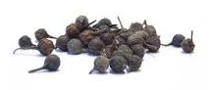
↗ A ne pas confondre avec le cubèbe ou poivre de Java, un autre poivre à queue.
Source : http://www.aromepices.com/poivres-bio/94-aromepices-epices-biologiques-cubebe-graines-bio.html
Risque de confusion au niveau nom commun ou nom vernaculaire avec autre espèce :
Note taxonomique : Piper borbonense est une espèce de plante du genre Piper. Source : https://fr.wikipedia.org/wiki/Piper_borbonense
La famille des Piperaceae comporte environ 1000 espèces de lianes grimpantes ou arbustes à feuilles persistantes.
Source : https://www.egk.ch/assets/Newsletter/Img/Poivre.pdf
Note ethnologique : Le cultures de plantation comme le cacao, la noix de coco, le café et le poivre noir sont souvent des éléments dominants de nombreux jardins familiaux, des zones tropicales humides. Ces systèmes sont également généralement appelés combinaisons plantation-récolte. Structurellement, il n'y a pas de nettes différences entre ces deux types de pratiques ; les différences, le cas échéant, sont socio-économique. L'accent principal des jardins familiaux est la production alimentaire pour la consommation des ménages, alors que les combinaisons plantation-récolte se concentrent généralement sur la production commerciale de ces cultures de plantation. En réalité, cependant, il existe un continuum à partir du niveau des petits jardins familiaux de subsistance à des combinaisons plantation-récolte d’assez grandes surfaces (de quelques hectares), sans lignes de démarcation distinctes entre elles. Une autre pratique agroforestière connexe, qui constitue parfois une partie du jardin familial, est le jardin arboré multi-étagés ou multi-strates (ou jardins de case). Ce sont des plantations mixtes arbres constitués d'espèces forestières conventionnelles et autres essences commerciales, généralement des épices d'arbres, ce qui donne l'apparence d'une forêt gérée (forêt jardinée ou jardins d'arbres).
Source : An Introduction to Agroforestry, P.K. Ramachandran Nair, Kluwer Academic Publishers, 1993, http://www.worldagroforestry.org/Units/Library/Books/PDFs/32_An_introduction_to_agroforestry.pdf
Note historique :
Note étymologique : Son nom vient de « Voa » qui signifie fruit et « tsiperifery » qui est le nom de la plante en malagasy. Source : http://www.goutetnature.com/pub/livre/livrepoivre4ab.pdf
Références bibliographiques :
Pages Internet :
- Poivre voatsiperifery, Piper borbonense, https://fr.wikipedia.org/wiki/Piper_borbonense
- https://en.wikipedia.org/wiki/Piper_borbonense
- http://arbres-reunion.cirad.fr/especes/piperaceae/piper_borbonense_miq_c_dc
- http://www.lessaveursdejeanmarie.com/le-poivre-sauvage-de-madagascar/
- http://plants.jstor.org/stable/10.5555/al.ap.flora.floc012468

Référence :
- Black pepper (Piper nigrum), Scot C. Nelson and K. T. Cannon-Eger, http://www.agroforestry.net/images/pdfs/Black_pepper_specialty_crop.pdf
- Black Pepper: Piper nigrum, P. N. Ravindran, Harwood academic publishers, 2003, https://books.google.fr/books?isbn=0203303873
- Drying of Black Pepper (Piper nigrum L.) Using Solar Tunnel Dryer, JOY C.M., GEORGE PETER PITTAPPILLIL & KP. JOSE, http://psasir.upm.edu.my/3381/1/Drying_of_Black_Pepper_(Piper_nigrum_L.)_Using_Solar_Tunnel_Dryer.pdf
- Pipper processing, Practical action, http://infohub.practicalaction.org/oknowledge/bitstream/11283/332195/1/Pepper%20processing.pdf
- Processing of Pepper, Technical Brief, Practical Action, http://www.practicalaction.org/?id=technical_briefs_food_processing
- Small-scale spice processing, Practical Action, http://practicalaction.org/media/download/41741
- Drying of Foods, Practical Action, Technical Brief, http://infohub.practicalaction.org/oknowledge/bitstream/11283/314541/1/4f53501c-9f04-4ff1-8295-72d80ae4f5bb.pdf
- Small-scale Drying Technologies, Practical Action, Technical Brief, http://practicalaction.org/media/download/41739
- Solid Filling and Packaging, Practical Action, Technical Brief, http://practicalaction.org/media/download/10700
- Packaging Foods in Glass, Practical Action, Technical Brief, http://www.appropedia.org/index.php?title=Packaging_Foods_in_Glass_(Practical_Action_Brief)&mobileaction=toggle_view_mobile
- How to Process Pepper, http://fr.howtopedia.org/wiki/How_to_Process_Pepper
- Filling and Sealing Packaged Foods, http://infohub.practicalaction.org/oknowledge/bitstream/11283/314275/1/4f551e1a-807c-4d74-a388-231b1661b3dc.pdf
- Solar Drying - Biorealis Systems, Inc, http://biorealis.com/OMV/files/SolarDrying.pdf
- Processing of Black Pepper, ITDG Food Chain No3, http://www.nzdl.org/gsdlmod?e=d-00000-00---off-0cdl--00-0----0-10-0---0---0direct-10---4-------0-1l--11-en-50---20-about---00-0-1-00-0--4----0-0-11-10-0utfZz-8-00&a=d&cl=CL1.94&d=HASH01106b0d2757e295b1101482.5
- Spice Plants, M. Borget, CTA/Macmillan, 1993.

Sites webs :

- International Pepper Community : http://www.ipcnet.org/
- Pepper trade : http://www.peppertrade.com.br/
- http://www.produits-madagascar.com/fr/epices/voatsiperifery-ou-poivre-sauvage-de-madagascar
- http://www.poivres.info/vrais-poivres/poivre-voatsiperifery
- Recettes avec poivre sauvage (voatsiperifery), http://naturemadagascar.com/prodotti/pepe.php?h=fr

A3. Adresses utiles :

Practical Action The Schumacher Centre for Technology & Development, Bourton on Dunsmore, RUGBY, CV23 9QZ, United Kingdom. Tel.: +44 (0) 1926 634400, Fax: +44 (0) 1926 634401, e-mail: practicalaction@practicalaction.org.uk web: www.practicalaction.org

Références taxonomiques :

Liens externes :

Sur la chimie des molécules découvertes dans cette espèce :

Vidéos, DVD et CD-ROM :

Photos ou/et images :

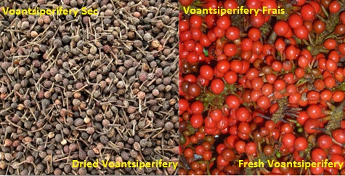
↑ Voatsiperifery sec et Voatsiperifery frais ↑
Source : http://www.trimeta-agrofood.com/en/other-spices

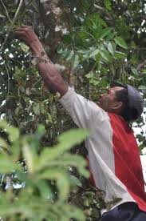  ↑ Source : http://www.cookme-shop.com/p321-voatsiperifery-(madagascar)-fr.php | 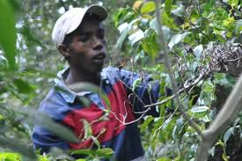  ↑ Hasina à 5m cueillant le Voatsiperifery. Source : http://www.lessaveursdejeanmarie.com/le-poivre-sauvage-de-madagascar/
Les différents stades du fruit :  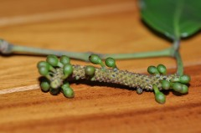  Le fruit vert au goût un peu acre | Les différents stades du fruit :  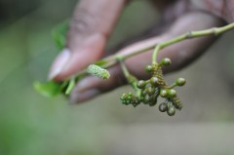  le fruit jaune bronze
Les différents stades du fruit :  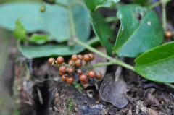  le fruit mûr, l'amertume s'estompe  Source : http://www.lessaveursdejeanmarie.com/le-poivre-sauvage-de-madagascar/ | Les différents stades du fruit :  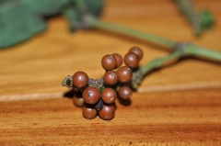  le fruit mûr, l'amertume s'estompe
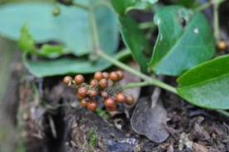  ↑ Source : http://www.cookme-shop.com/p321-voatsiperifery-(madagascar)-fr.php | 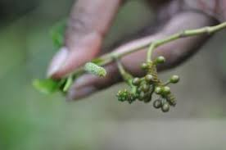  ↑ Source : http://www.cookme-shop.com/p361-voatsiperifery-blanc-(madagascar)-fr.php
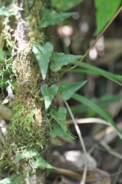  La liane naissante au pied de son arbre tuteur ↑ Source : http://www.lessaveursdejeanmarie.com/le-poivre-sauvage-de-madagascar | 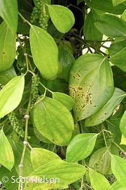  Taches d’algues des feuilles de poivre causée par une espèce de Cephaleuros. Pohnpei. Source : Black pepper (Piper nigrum), Scot C. Nelson and K. T. Cannon-Eger, page 6, http://www.agroforestry.net/images/pdfs/Black_pepper_specialty_crop.pdf
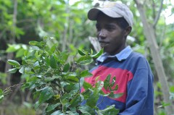  Les rameaux où se trouvent les fruits sont pincés ou cassés à la main.  Source des images : http://www.lessaveursdejeanmarie.com/le-poivre-sauvage-de-madagascar/ | 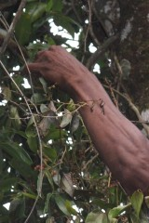  Le cueilleur cueille délicatement chaque fruit.  Source des images : http://www.lessaveursdejeanmarie.com/le-poivre-sauvage-de-madagascar/
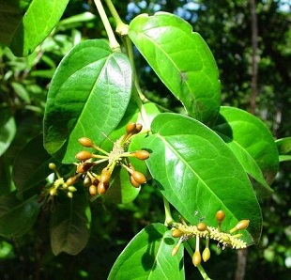  J-M Sarrailh - Lingue poivre avec des fruits. Source : http://arbres-reunion.cirad.fr/especes/piperaceae/piper_borbonense_miq_c_dc | 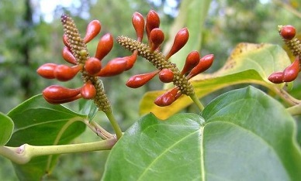  S Baret - Fruits de Lingue poivre  Source : http://arbres-reunion.cirad.fr/especes/piperaceae/piper_borbonense_miq_c_dc
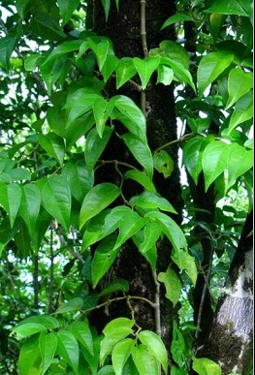  J-M Sarrailh - Lingue poivre sur un tronc d'arbre. Source : http://arbres-reunion.cirad.fr/especes/piperaceae/piper_borbonense_miq_c_dc | 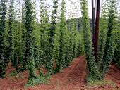  Solution de la plantation de la liane sur des treillis, comme pour la culture du houblon. Source : http://lethevertalamenthe.com/2016/03/15/le-poivre-noir/
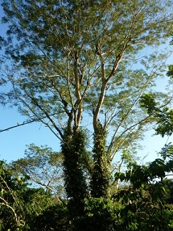  Lianes de poivre sauvage sur Bonara à Madagascar. Source : M. Robert, http://www.qualireg.org/FichiersComplementaires/QualiREG_Manon_IG_poivreNoir_DIF.pdf | 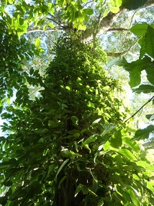  Lianes de poivre sauvage sur Bonara à Madagascar. Source : M. Robert, http://www.qualireg.org/FichiersComplementaires/QualiREG_Manon_IG_poivreNoir_DIF.pdf
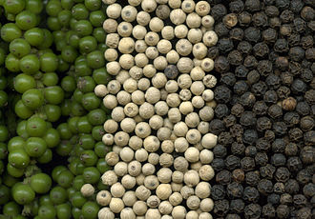  Poivre vert, blanc et noir. Source : https://fr.wikipedia.org/wiki/Poivre  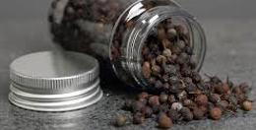  Source : http://notesdepices.fr/poivres/16-poivre-voatsiperifery-de-masagascar.html | 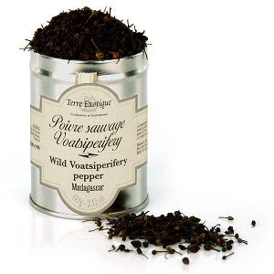Source : http://www.bienmanger.com/1F6297_Poivre_Voatsiperifery_Baie_Poivree_Madagascar.html
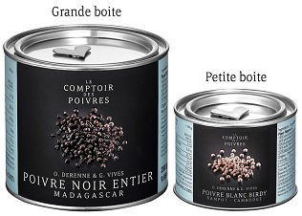  Source : http://www.lecomptoirdespoivres.com/fr/vrais-poivres/poivre-entier-sauvage-voatsip | 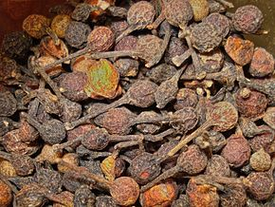  Fruits séchés du Piper borbonense. Source : https://fr.wikipedia.org/wiki/Piper_borbonense
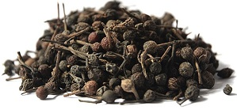  Voatsiperifery. Source : http://www.goutetnature.com/store/Poivre-noir/Poivre-de-Voatsiperifery | 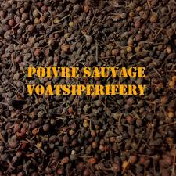  Source : http://www.epiciane.fr/105-poivre-sauvage-voatsiperifery.html
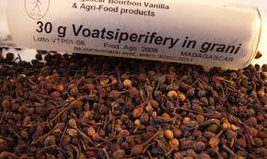
Source : http://www.vanillareview.com/2010/sa-va-spices/
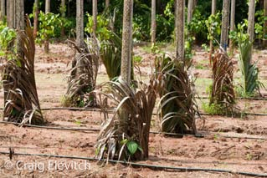  A gauche : Ombrage des jeunes lianes de poivre avec des feuilles de palmier. Thaïlande. Source : Black pepper (Piper nigrum), Scot C. Nelson and K. T. Cannon-Eger, page 6, http://www.agroforestry.net/images/pdfs/Black_pepper_specialty_crop.pdf | 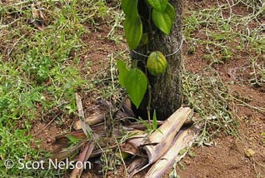  A droite : Mulch (paillage) appliqué à la base d'une jeune liane de poivre. Pohnpei. Source : Black pepper (Piper nigrum), Scot C. Nelson and K. T. Cannon-Eger, page 6, http://www.agroforestry.net/images/pdfs/Black_pepper_specialty_crop.pdf
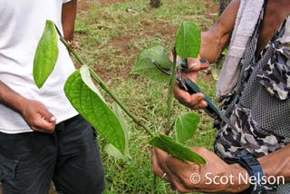  En haut à gauche: Préparation des boutures de stolons pour la plantation. Pohnpei. Source : Black pepper (Piper nigrum), Scot C. Nelson and K. T. Cannon-Eger, page 6, http://www.agroforestry.net/images/pdfs/Black_pepper_specialty_crop.pdf | 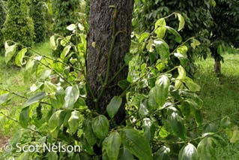  Pohnpei. En haut à droite : Les lianes escaladent le support de la tige de la fougère arborescente. Pohnpei. Source : Black pepper (Piper nigrum), Scot C. Nelson and K. T. Cannon-Eger, page 6, http://www.agroforestry.net/images/pdfs/Black_pepper_specialty_crop.pdf
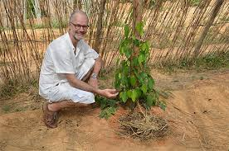  Source : http://le-poivre.com/decouvrir/comment-se-cultive-le-poivre-de-kampot/ | 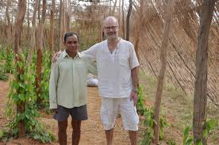  Source : http://le-poivre.com/decouvrir/comment-se-cultive-le-poivre-de-kampot/
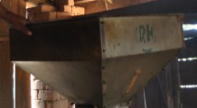  Le soufflage, par un souffleur. Source : http://www.lessaveursdejeanmarie.com/le-poivre-sauvage-de-madagascar/ | 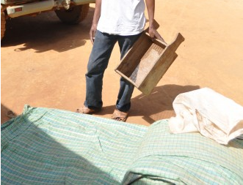  Préparation des bâches pour le séchage ↑  Source : http://www.lessaveursdejeanmarie.com/le-poivre-sauvage-de-madagascar/
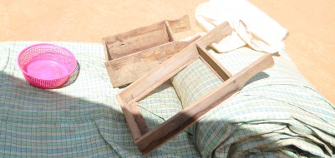  Différents tamis | 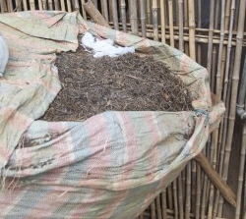  Toutes les impuretés lors du tri
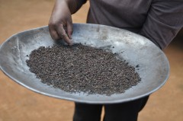  Le vannage du poivre. Source : http://www.lessaveursdejeanmarie.com/le-poivre-sauvage-de-madagascar/ | 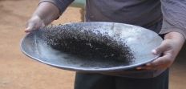  Le vannage du poivre. Source : http://www.lessaveursdejeanmarie.com/le-poivre-sauvage-de-madagascar/
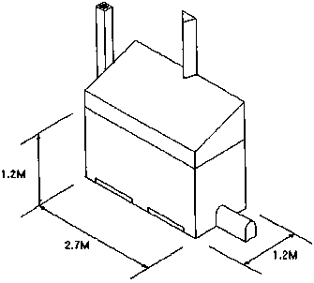  Séchoir mixte bois et solaire, complété d’une couverture solaire | 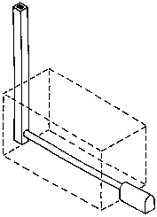  Poêle à bois et cheminée
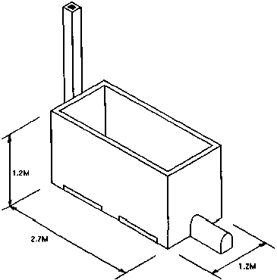  Plateau d’alimentation | 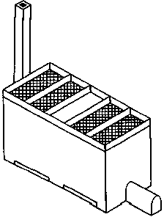  Armoire de séchage
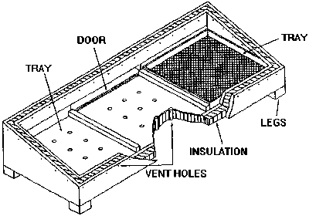  Armoire de séchage / séchoir →  tray : plateau, plaque, door : porte, legs : pieds du meuble, insulation : isolation, vent holes : trous d'aération  Source : http://fr.howtopedia.org/wiki/How_to_Process_Pepper | 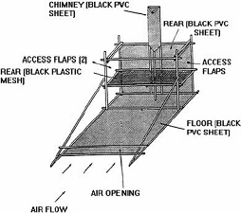  Séchoir solaire Exell →  Chimney (black PVC sheet) : Cheminée (feuille de PVC noir). Rear (black PVC sheet) : Arrière / dos (feuille de PVC noir). Rear (black plastic mesh) : Arrière / dos (maille / filet en plastique noir). Access flap 1 & 2 : volet d’accès 1 & 2. Floor (black PVC sheet) : Etage, plancher (feuille de PVC noir). Air opening : ouverture pour l'air. Air flow : Flux d'air. Source : http://fr.howtopedia.org/wiki/How_to_Process_Pepper
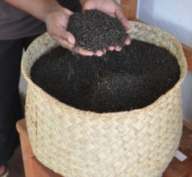  Aspect du poivre après traitement (tri, séchage, vannage …). Source : http://www.lessaveursdejeanmarie.com/le-poivre-sauvage-de-madagascar/ | 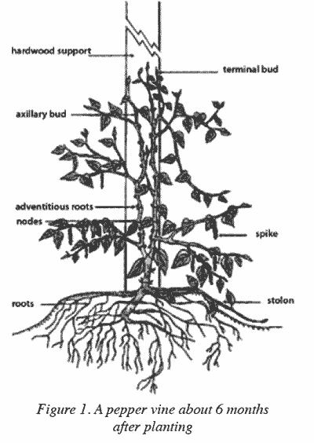  Support en bois dur (tuteur), bourgeon terminal, bourgeon axillaire, racine adventice, nœuds, épi (spike), racines, stolon.  Figure 1. Une liane de poivrier, à environ 6 mois après avoir été planté. Source : http://rfcarchives.org.au/Next/Fruits/Pepper/GrowingPepper116-3-00.htm

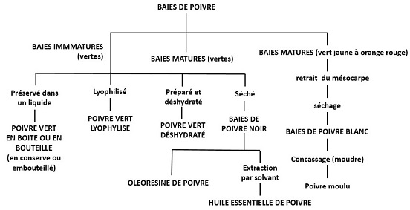

Figure 3. Usages (produits) des baies du poivre (poivrier).

Source : Poivre noir (Piper nigrum), liane grimpante tropicale, http://rfcarchives.org.au/Next/Fruits/Pepper/GrowingPepper116-3-00.htm

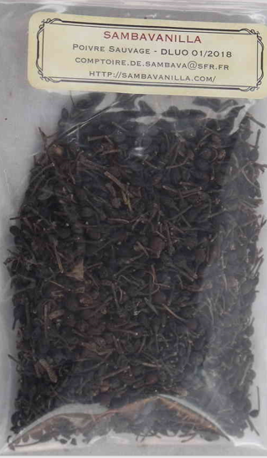
Source : http://sambavanilla.com/poivre-sauvage-noir-Voatsiperifery-de-Madagascar

Annexe : Le cours du poivre Voatsiperifery

 | Prix au kg du Voatsiperifery
Prix au kg | Entreprise/Société | Adresse de la page Web
190 | Sun & Green (via le site Bien manger) | http://www.bienmanger.com/1F16405_Poivre_Voatsiperifery_Trie_Main_Madagascar.html
87,6 | Terre exotique (Poivre de Voatsiperifery) (via le site Bien manger) | http://www.bienmanger.com/1F6297_Poivre_Voatsiperifery_Baie_Poivree_Madagascar.html
173 | Le Comptoir Colonial (via le site Bien manger) | http://www.bienmanger.com/1F1883_Poivre_Sauvage_Voatsiperifery.html
193 | La Grande Epicerie de Paris | http://www.lagrandeepicerie.com/produit/191942_poivre-voatsiperifery.html
162,5 | Terre Exotique (voatsiperifery de Moramanga) (via la Grande épicerie de Paris) | http://www.lagrandeepicerie.com/produit/10071_poivre-de-voatsiperifery.html
158 | Terre Exotique | http://www.terreexotique.fr/poivre-de-voatsiperifery.html
176 | L'île aux épices | http://ileauxepices.com/poivres/260-poivre-sauvage-voatsiperifery.html
800 | Réservoir poivre Peugeot (via la Casserolerie) | https://www.lacasserolerie.com/A-16102-reservoir-de-poivre-pour-zanzibar-peugeot-voatsiperifery-poivre-noir-de-madagascar.aspx
92 | Route des Epices (via Amazon) | https://www.amazon.fr/Poivre-sauvage-Voatsiperifery-sachet-refermable/dp/B01BLVNN8M/
207,5 | Helix (via Amazon) | https://www.amazon.fr/POIVRE-SAUVAGE-Madagascar-VOATSIPERIFERY-noir/dp/B016F23LWU/
110 | Chez L'Epicier (via Amazon) | https://www.amazon.fr/MADAGASCAR-VOATSIPERIFERY-grammes-LIVRAISON-GRATUITE/dp/B01HQ9DICO/
343 | Top cake (via Amazon) | https://www.amazon.fr/Top-cake-Poivre-voatsiperifery-50g/dp/B014NMTJOI/
144 | Les Epices d'Elysse (via Amazon) | https://www.amazon.fr/Epices-dElysse-Poivre-Noir-Voatsiperifery/dp/B01BSUP942/
120 | Art Vita Malagasy (via Amazon) | https://www.amazon.fr/Art-Vita-Malagasy-grammes-Madagascar/dp/B01GS23AMS/
159,75 | Thiercelin | https://www.thiercelin1809.com/products/poivre-voatsiperifery-baies-sechees
165 | Planère équitable | http://www.planetequitable.fr/Voatsiperifery-ou-Poivre-Sauvage-dans-la-boutique-de-produits-equitables-141-SOTSAR-28-64.html
190 | Madam'gascar | http://www.vanille-madamgascar.com/Vanille_de_Madagascar_et_epices_de_Madagascar_Ma_Boutique.E/s152402p/Poivre_sauvage_de_Madagascar_Voatsiperifery_en_pot_50g
261 | Nature et Découvertes | http://www.natureetdecouvertes.com/senteur-art-de-vivre/thes-et-saveurs-du-monde/epicerie-sale/poivre-noir-sauvage-voatsiperifery-61149000
145,08 | Le comptoir des poivres | http://www.lecomptoirdespoivres.com/fr/vrais-poivres/poivre-entier-sauvage-voatsiperifery-rouge-madagascar-239.html
300 | Des épices à ma guise | http://www.desepicesamaguise.com/boutique/les-epices-du-monde/les-poivres-sels-et-baies/33-pv-voat-poivre-sauvage-voatsiperifery-piper-borbonense.html
110 | Goût & Nature | http://www.goutetnature.com/store/Poivre-noir/Poivre-de-Voatsiperifery?gclid=CMn13ZKg2c0CFVXNGwodmKYHCg
66,92 | Fruits secs du Web | http://www.fruitssecsduweb.com/epicerie-fine/127-poivre-sauvage-de-voatsiperifery.html
625 | Edélice | http://www.edelices.com/epices-condiments/poivres-sarabar/poivre-sauvage-voatsiperifery-gerard-vives.html
193,33 | Anne-Sophie Pic | http://www.anne-sophie-pic.com/boutique/produit/poivre-voatsiperifery-0
660 | Le Comptoir de Mathilde | http://www.lecomptoirdemathilde.com/epicerie-sal%C3%A9e/151-mini-moulin-poivre-sauvage-voatsiperifery.html
158,33 | Lepicer-E | http://www.lepicer-e.com/poivres/514-poivre-de-voatsiperifery-3760063325140.html
275,71 | My Bovida | https://www.mybovida.com/condiment-d-exception/1547-poivre-sauvage-de-voatsiperifery-madagascar-pot-de-35gr.html
54 | Poivres sauvages | http://www.poivresauvage.com/epices/14-poivre-sauvage-voatsiperifery.html
174,83 | Alice délice | https://www.alicedelice.com/epicerie/poivre-de-voatsiperifery-sauvage--1014348.html
110 | Note d'épice | http://notesdepices.fr/poivres/16-poivre-voatsiperifery-de-masagascar.html
122 | Délice Delysse | http://www.delices-delysse.com/poivre-sauvage-de-voatsiperifery-c2x15805526
217,01 | Moyenne des prix

